Grupo Cristiano de Reflexión-Acción de la Bahía de Cádiz, ante el Día Internacional de la Mujer

"En pleno siglo XXI no se pueden tolerar las desigualdades. Tampoco en la Iglesia"
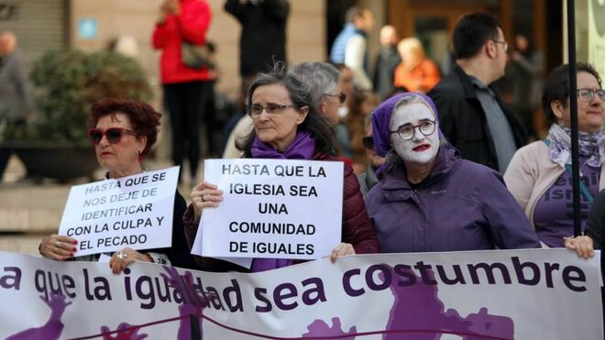
Hasta que la igualdad sea costumbre

"Grupo Cristiano de Reflexión-Acción de la Bahía de Cádiz queremos apoyar y solidarizarnos con todas las reivindicaciones que con motivo de esta fecha difunde por todo el Mundo el Movimiento feminista"

"En pleno siglo XXI no se pueden tolerar las desigualdades, discriminaciones y abusos que aún existen entre hombres y mujeres en el campo laboral"

"Denunciamos esta situación, de un modo muy especial la discriminación que se da también en la Iglesia, en la que la mujer está muy marginada"

"Hacemos nuestras las reivindicaciones de la Revuelta de las Mujeres en la Iglesia y Animamos a participar en las movilizaciones convocadas para el día 5 de marzo en 20 ciudades españolas frente a las iglesias y catedrales"
08.03.2023 | Grupo Cristiano de Reflexión-Acción de la Bahía de Cádiz
Queremos apoyar y solidarizarnos con todas las reivindicaciones que con motivo de esta fecha difunde por todo el Mundo el Movimiento feminista.
En pleno siglo XXI no se pueden tolerar las desigualdades, discriminaciones y abusos que aún existen entre hombres y mujeres en el campo laboral: diferentes sueldos teniendo el mismo trabajo y condiciones precarias; la brecha salarial y la brecha en la percepción de pensiones; el problema del acoso y agresiones sexuales, la no conciliación laboral, la ausencia de mujeres en órganos de dirección de empresas, la sobrecarga de trabajo que recae en las mujeres, que en general cuidan a menores y mayores; no compartir las tareas del hogar entre hombres y mujeres por igual etc. etc..
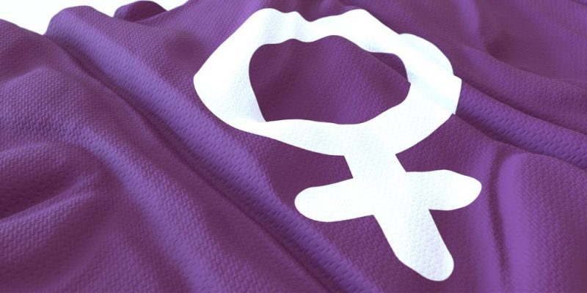
Denunciamos esta situación que debe cambiar en nuestra sociedad con urgencia, con leyes y medidas políticas que las favorezcan.
Pero, como grupo cristiano que somos, queremos denunciar de un modo muy especial la discriminación que se da también en la Iglesia, en la que la mujer está muy marginada, pues no puede acceder a responsabilidades que sí tuvieron desde el comienzo del cristianismo. María Magdalena y las demás mujeres fueron las primeras testigos de la Resurrección de Jesús y permanecieron fieles al pie de la cruz, mientras todos sus discípulos huyeron por miedo. Igualmente, la práctica de la mujer en las primeras comunidades cristianas era muy distinta de la actual, pues ejercían como diaconisas, presbíteras y epíscopas, algo que hoy se les niega a la mujer en la Iglesia, donde sólo se cuenta con ellas para tareas auxiliares y secundarias.
Hacemos nuestras las reivindicaciones de la Revuelta de las Mujeres en la Iglesia, Movimiento que desde hace unos años viene visibilizando con acciones públicas su malestar con esta discriminación de la mujer en la Iglesia, concentrándose con carteles y pancartas en las puertas de las iglesias. Un movimiento que está extendido ya a nivel mundial en 19 países y coordinado, de modo que ellas han preparado durante muchos meses el llamado Sínodo de las Mujeres, que ha hecho llegar hasta Roma las reivindicaciones de este movimiento a nivel mundial como aportación al Sínodo.
"Animamos a participar en las movilizaciones convocadas para el día 5 de marzo en 20 ciudades españolas frente a las iglesias y catedrales"
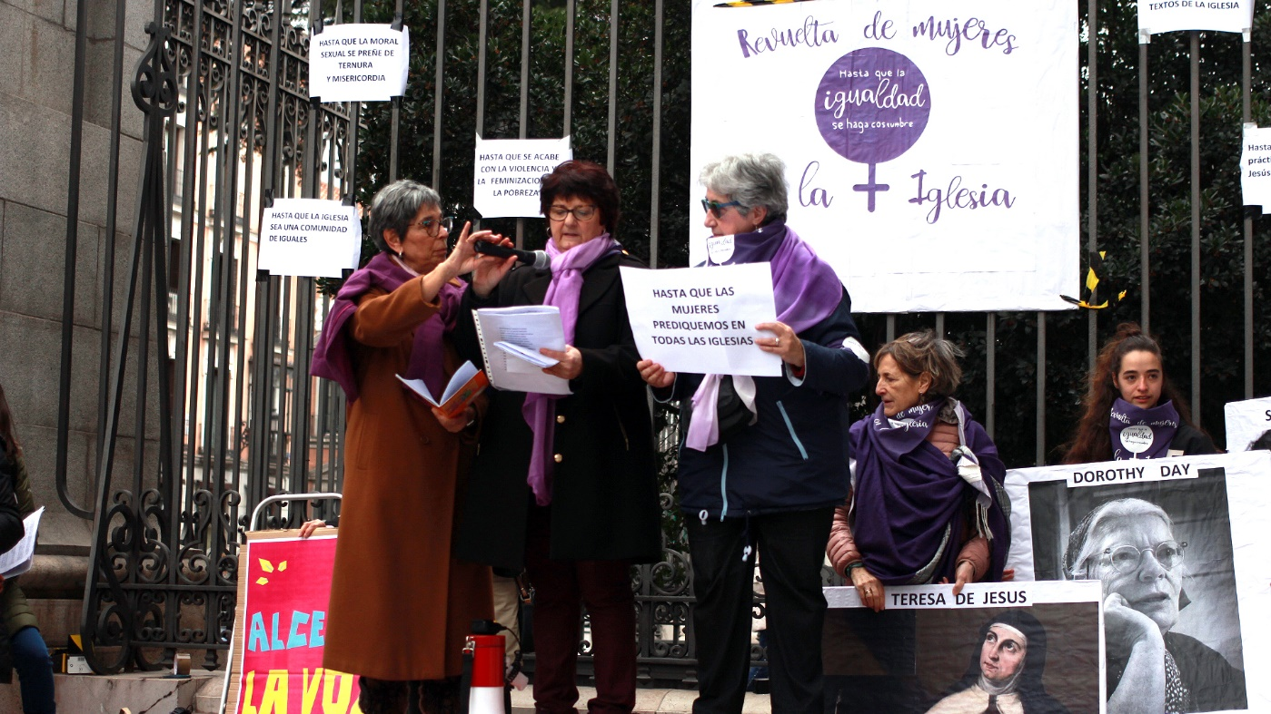
Animamos a participar en las movilizaciones convocadas para el día 5 de marzo en 20 ciudades españolas frente a las iglesias y catedrales así como participar activamente en las movilizaciones convocadas por el Movimiento feminista en el día internacional de la Mujer.
Pedimos cambios en la sociedad y en la Iglesia para que la igualdad sea una costumbre, una realidad entre hombres y mujeres sin discriminaciones ni desigualdades y alentamos a las mujeres a participar de estos movimientos liberadores.
GRUPO CRISTIANO DE REFLEXIÓN-ACCIÓN DE LA BAHÍA DE CÁDIZ
https://www.religiondigital.org/vida-religiosa/XXI-pueden-tolerar-desigualdades-Iglesia_0_2538046183.html

